Жизнь и здоровье детей во многом зависит от их родителей. Взрослым необходимо рассказать детям правила безопасного поведения вблизи водных объектов. Нельзя ходить по ледяному покрову или испытывать его прочность ударами ног. Лед под ногами может неожиданно проломиться, и вы окажетесь в ледяной воде.
Во всех случаях, прежде чем сойти с берега на лед, необходимо внимательно осмотреться, наметить маршрут движения и возможного возвращения на берег.
Следует остерегаться мест, где лед запорошен снегом, под снегом лед нарастает медленнее. В местах, где быстрое течение, вблизи выступающих на поверхность кустов, осоки, травы, где имеются родники или ручей впадает в водоем, образуются промоины, проталины или полыньи. Здесь вода покрывается очень тонким льдом. Особо опасны места сброса в водоемы промышленных сточных вод, растопленного снега с улиц города, насыщенного разного рода реагентами. В таких местах вода практически не замерзает всю зиму.
Очень опасно скатываться на лед с обрывистого берега, особенно в незнакомом месте. Даже заметив впереди себя прорубь, пролом во льду или иную опасность, бывает трудно затормозить или отвернуть в сторону, особенно, если катаются маленькие дети.

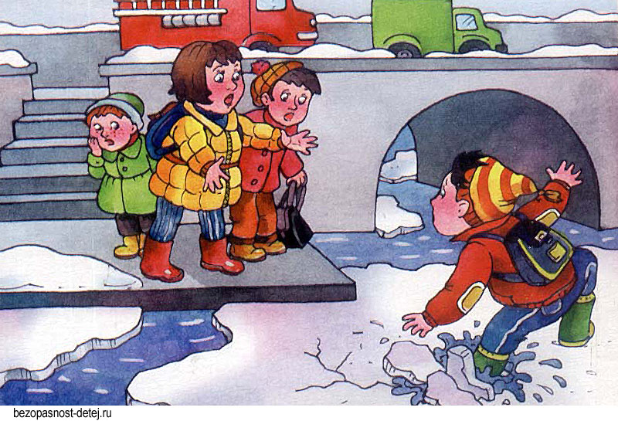

ПОМНИТЕ!!!
Человек может погибнуть в результате переохлаждения через 15-20 минут после попадания в воду. В случае треска льда, пригибания, появления воды на поверхности льда, немедленно вернитесь на берег. Не ходите по льду толпой или с тяжелым грузом. Лучше всего без необходимости не выходить на лед!!!
Если Вы провалились под лед, старайтесь передвигаться к тому краю полыньи, откуда идет течение. Это гарантия, что Вас не затянет под лед. Добравшись до края полыньи, старайтесь как можно больше высунуться из воды, чтобы налечь грудью на закраину и забросить ногу на край льда. Если лед выдержал, осторожно перевернитесь на спину и медленно ползите к берегу. Выбравшись на сушу, поспешите как-нибудь согреться. Охлаждение может вызвать серьезные осложнения.
Если на Ваших глазах кто-то провалился под лед, вооружитесь любой палкой, шестом или доской и осторожно, ползком двигайтесь к полынье. Доползти следует до такого места, с которого легко можно кинуть ремень, сумку на ремне или протянуть лыжную палку. Когда находящийся в воде человек ухватится за протянутый предмет, аккуратно вытаскивайте его из воды. Выбравшись из полыньи, отползите подальше от ее края.
В случае, когда по близости нет теплого помещения необходимо:
раздеться и хорошо выжать одежду так, как переход в мокрой одежде более опасен;
развести костер или согреться движением;
растереться руками, сухой тканью, но не снегом.
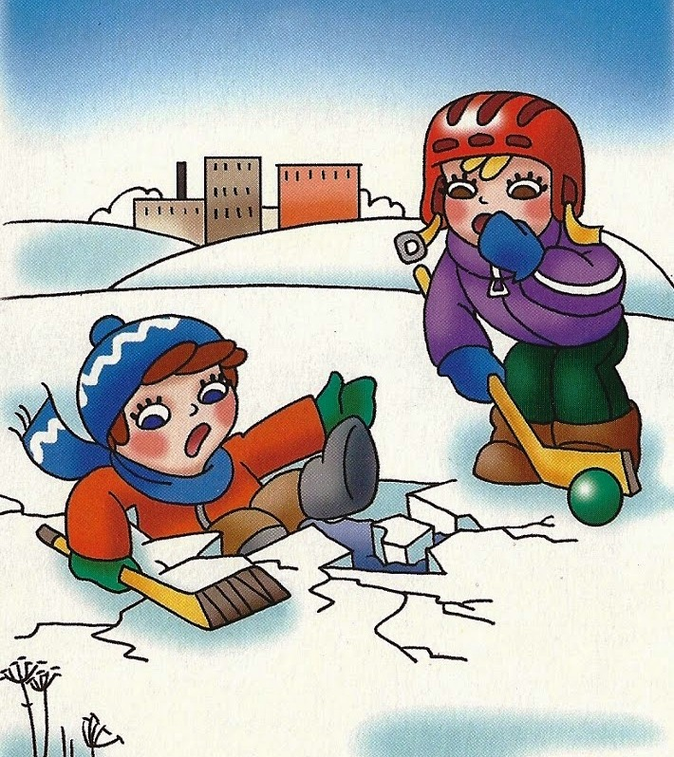

Уважаемые родители! Помните о том, что формирование сознательного поведения – процесс длительный. Это сегодня ребенок всюду ходит за ручку с мамой, гуляет во дворе под присмотром взрослых, а завтра он станет самостоятельным. Многое зависит от вас.
Обучение, старание поможет им избежать многих опасных детских неприятностей.
Из-за элементарного любопытства и интереса к неизведанному, от огромного желания проявить «геройство», дети, забыв о чувстве осторожности, выходят на лед. И здесь, как повезет. Может все и обойдется, но игры на льду, даже на такой не глубокой речке могут закончиться большой бедой. Следите за безопасностью своих детей, придерживаясь правил безопасного поведения в быту. Воспитывайте у детей навыки
культуры безопасного поведения. Найдите несколько минут для откровенного разговора с детьми об этом. Помните, что будут измеряться эти минуты ценой жизни. А чтобы беда не пришла в ваш дом — необходимо прививать детям четкие знания и умения, как действовать в той или другой ситуации. Помните, что жизнь наших детей зависит только от нас самих!

Берегите себя и

своих детей!

МБДОУ «Сосново-Озёрский детский сад «Ласточка»

Воспитатель: Раднаева Светлана Бадраевна

Правила поведения и меры безопасности на водоемах в зимний период.

